Занятие № 4.
Тема: Подготовка к празднику Дню Победы.
Цель: Осуществление патриотического воспитания.
Содержание: Расширение представления детей об особенностях патриотических песен. Выполнение музыкально-ритмических движений.
Материал: аудиозаписи и картинки.
Оборудование: музыкальный проигрыватель или компьютер.
Ход занятия.
Педагог: Со славной даты 9 мая 1945 года прошло уже много времени, но мы знаем и помним имя победителя — народ, многие сыны и дочери которого отдали свои жизни за победу в Великой Отечественной войне.
Люди разных профессий помогали солдатам воевать. Рабочие делали танки и пушки, пекари пекли хлеб, портные шили одежду. А еще солдатам на фронте помогала песня. Кто сочиняет музыку? (Композитор). В песне кроме музыки есть ещё слова. Кто пишет стихи? (Поэт).
Во время войны композиторы сочинили много песен, которые делили вместе с воинами их горести и радости, подбадривали их веселой и озорной шуткой, грустили вместе с ними об оставленных родных и любимых. Песни помогали переносить голод и холод во имя Победы. Песни военных лет помогли народу выстоять и победить. Композитор Александр Александров и поэт Василий Лебедев - Кумач написали песню “Священная война”.
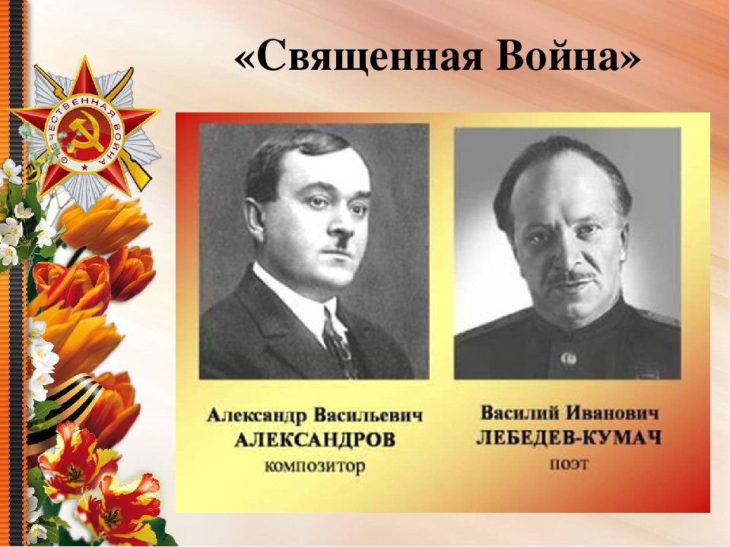
Священная – значит, что все люди должны бороться с врагом, кто как может. Песня вначале звучит тихо, а потом всё громче и громче, потому что на борьбу с врагом поднимается постепенно вся страна. Послушаем?
Звучит 1-й куплет песни «Священная война» https://ruq.hotmo.org/song/34886120
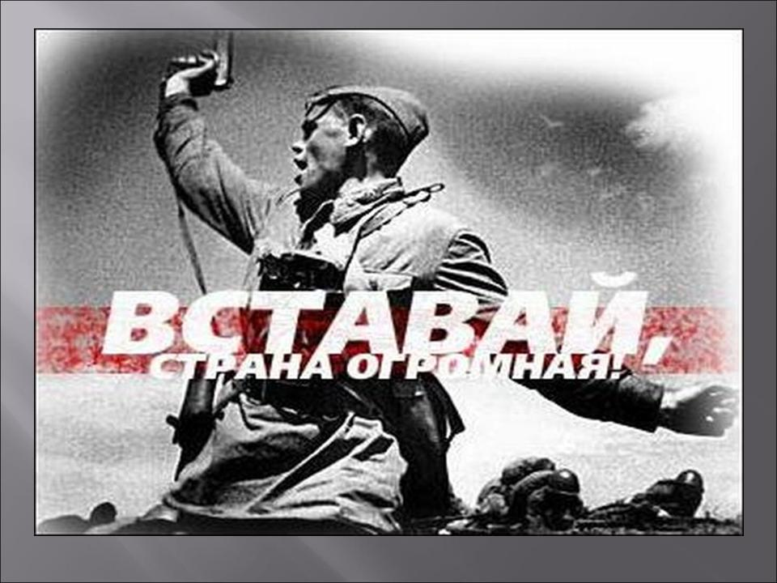

Педагог: Ребята! Песню поёт один человек или много? (Много). Когда поёт много человек, как это называется? (Хор). Расскажите, о чём поётся в этой песне? Хотелось ли вам веселиться и танцевать? А какие движения вам хотелось делать? (Маршировать). Давайте маршировать! (Маршируют, звучит “Священная война”).
Педагог: На защиту Родины под эту песню – призыв встал весь народ от мала до велика. На фронте нужны разные солдаты: лётчики, танкисты, артиллеристы. Ещё есть самый главный солдат. Он несёт автомат за плечами, умеет ползать и много ходит в тяжёлых сапогах. Послушайте мою загадку.
Много у него наград.
За плечами автомат.
Самый быстрый, самый ловкий и
Выносливый солдат. (Пехотинец).
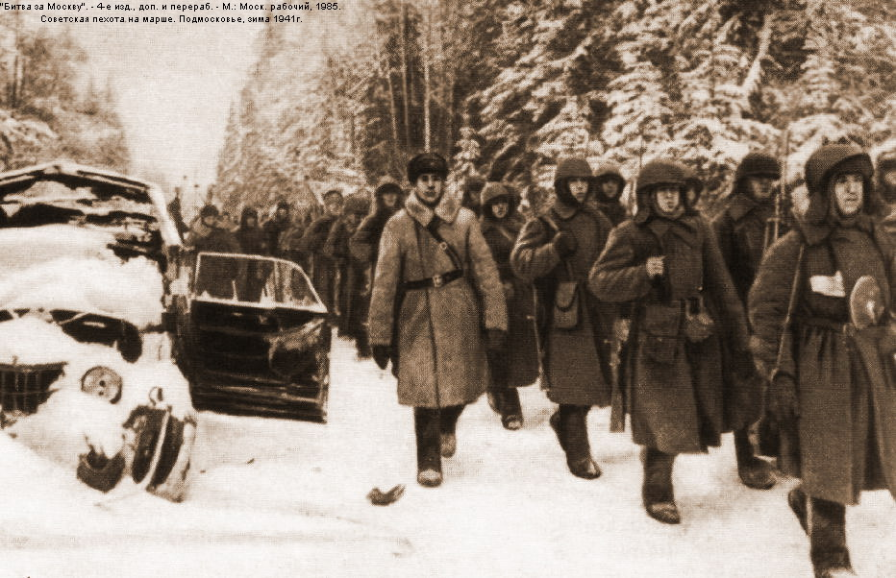

Педагог: Сколько дорог пришлось пройти солдату, не пересчитать. Сядет под берёзку и поёт потихоньку: “Эх, дороги…» Кажется, кто-то поёт. Звучит фрагмент песни «Эх, дороги…» https://ruq.hotmo.org/song/48221000
Ребята! Песня была весёлая или грустная? (Грустная, задушевная). Эту песню написал композитор А. Новиков, стихи написал поэт Л. Ошанин.
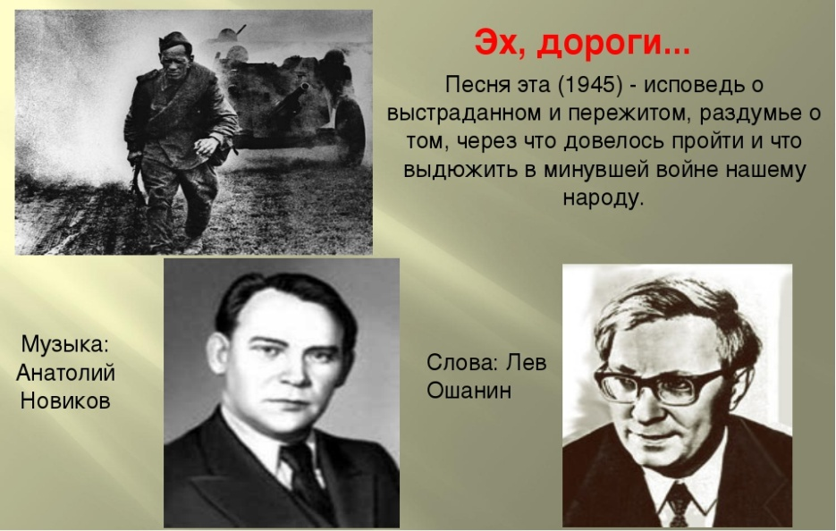

Педагог: Давайте споём её все вместе. Прошли годы, война осталась далеко позади… Но песни военных лет звучат и сегодня, трогая наши сердца. Они не постарели, и сегодня в строю. Сколько их, прекрасных и незабываемых. И у каждой своя история, своя судьба.
Одна из самых лирических песен военных лет, «В землянке», «родилась» совершенно случайно. Текстом песни стало написанное в ноябре 1941 года стихотворение поэта и журналиста Алексея Суркова, которое он посвятил жене Софье Антоновне и написал в письме.

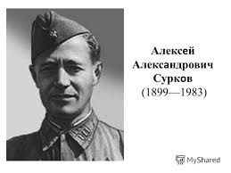
В феврале 1942 года теплые и глубоко личные строки Суркова настолько вдохновили композитора Константина Листова, что тот написал для них музыку. Он же стал первым исполнителем этой песни. 25 марта 1942 года песня «В землянке» была опубликована в «Комсомольской правде». К тому времени ее любили и пели и бойцы, и те, кто их ждал.
Звучит фрагмент песни «В землянке» https://ruq.hotmo.org/song/34886137

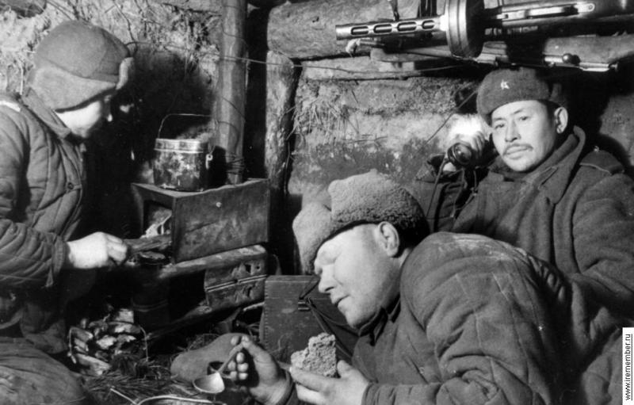

Педагог: Во время войны было написано много песен. Но и старые песни, которые были написаны до войны о родном доме и русской природе, звучали как напоминание о мирной жизни, ради которой солдаты воевали и жертвовали свей жизнью. Эти песни эти помогали воевать. Они стали символом и того, что мирное время вернется.
Такой и стала песня «Синий платочек». Музыка к песне написана Ежи Петерсбурского, слова Михаила Максимова.
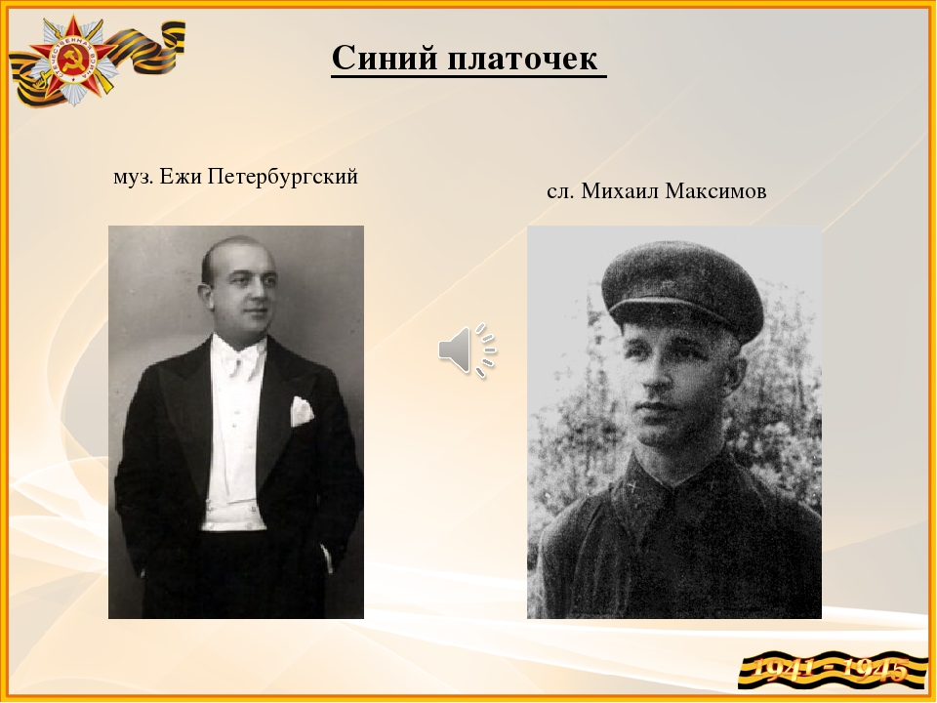

Педагог: Предлагаю девочкам исполнить танец с платочками под эту песню.
Видео танца https://youtu.be/K6j-t7Gf0SM
Итог занятия.
Педагог: Давайте вспомним, ребята, какие песни военных лет мы сегодня прослушали? (Ответы детей). Спасибо, ребята, за то, что вы так внимательно меня слушали и за ваше активное участие в занятии.

